Школьники Роговского присоединились к городскому фестивалю
19.10.2017
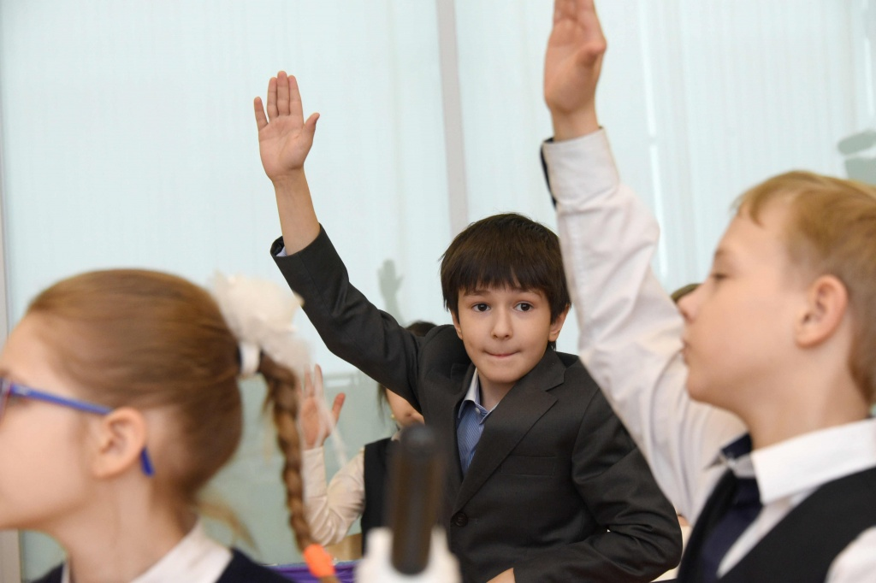
Школьники Роговского присоединились к городскому фестивалю. Фото: архив
Ученики школы №2073 поселения Роговское присоединились к городскому фестивалю «Духовные скрепы Отечества». Об этом 18 октября рассказали в образовательном учреждении.
— Мы не первый год участвуем в этом фестивале. Ученикам активно помогают преподаватели истории. Сейчас идет первый этап «От Руси к России», в рамках которого участники посещают кинолекторий и тематические мастер-классы, — рассказала методист школы Ольга Вдовина.
Фестиваль будет проходить во время учебного года и завершится 18 мая 2018. Следующий этап, который начнется уже 1 ноября, посвятят военным событиям России.

Адрес страницы: http://tinao.mos.ru/presscenter/news/detail/6928136.html
Префектура Троицкого и Новомосковского административных округов города Москвы

